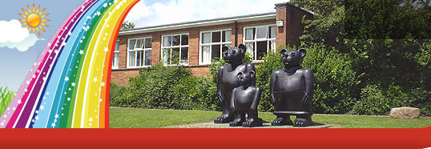
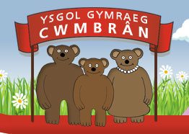

Ysgol Gymraeg Cwmbrân

Ffordd Henllys,
Cwmbrân,
Torfaen
NP44 4HB
Ffôn: 01633 483383
Ffacs: 01633 485178
www.ysgolgymraegcwmbran.co.uk

09/11/16

Dear Parent/Guardian

PAYMENT OF FRUIT MONEY

We are very mindful of how important it is that the children have an opportunity to have a healthy snack at morning break but WE CAN NO LONGER ACCEPT daily (20p) or weekly (£1) payment for the fruit. We kindly ask that you pay per half term as detailed below.

On the 14th November, parents who would like for their child to receive a piece of fruit daily, will need to pay £5 to cover the remainder of this half term. Please send it to school in a clearly labelled envelope.

Fruit money will be due as follows after this:
Wednesday 4th January 2017 - £6.60
Monday 27th February 2017 - £6.00
Monday 24th April 2017 - £5.00
Monday 5th June 2017 -£7.00

Alternatively you are more than welcome to provide your child with a piece of fruit.

Thank you for your co-operation.

C Evans
Headteacher
Ysgol Gymraeg Cwmbrân

Ffordd Henllys,
Cwmbrân,
Torfaen
NP44 4HB
Ffôn: 01633 483383
Ffacs: 01633 485178
www.ysgolgymraegcwmbran.co.uk

09/11/16

Annwyl Riant / Warcheidwad
TALU AM FFRWYTH
Rydym yn ymwybodol iawn o ba mor bwysig yw hi fod y plant yn cael cyfle i gael byrbryd iachus yn ystod egwyl y bore. Yn anffodus NI FEDRWN DDERBYN arian bob dydd (20c) mwyach neu taliad wythnosol (£1) ar gyfer y ffrwythau. Gofynnwn yn garedig eich bod yn talu pob hanner tymor fel y nodir isod.
Ar 14eg Tachwedd, gofynnwn am £ 5 i dalu am weddill yr hanner tymor o’r rhieni sy’n dymuno i’w plentyn derbyn darn o ffrwyth yn ddyddiol. Anfonwch ef i'r ysgol mewn amlen wedi'i labelu'n glir.
Bydd arian Ffrwythau yn ddyledus ar y dyddiadau canlynol:
Dydd Mercher 4ydd o Ionawr, 2017 - £ 6.60
Dydd Llun 27ain o Chwefror, 2017 - £ 6.00
Dydd Llun 24ain o Ebrill, 2017 - £ 5.00
Dydd Llun 5ed o Fehefin, 2017 - £ 7.00
Wrth gwrs mae yna groeso i chi ddarparu darn o ffrwyth ar gyfer eich plentyn yn ddyddiol.

Diolch am eich cydweithrediad.
C Evans
Pennaeth

